ITC 8100VOCs气体检漏红外热像仪
- 设备概述
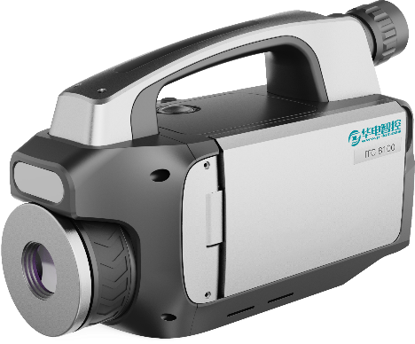
ITC 8100 VOCs气体检漏红外热像仪是针对挥发性有机物（VOCs）泄漏检测的一款非接触式气体检测仪，可以快速识别上百种挥发性有机物气体的泄漏及违规排放。设备采用光学气体成像红外技术，将肉眼不可见的VOCs气体泄漏通过热图像方式直观地显示出来，定位VOCs气体泄漏点并精确测温，可实现VOCs泄露的远距离快速检测。产品符合《挥发性有机物无组织排放控制标准》、《泄漏和敞开液面排放的挥发性有机物检测技术导则》、《储油库大气污染物排放标准》、《加油站大气污染物排放标准》等相关标准，已通过权威部门的防爆性能检验，可在防爆区使用。
- 检测原理
红外热像仪是把物体发出的不可见红外能量转变为可见热图像的仪器，它利用的是红外探测器以及光学成像物镜接受被测目标的红外辐射能量分布图形反映到红外探测器的光敏元件上，由探测器将红外辐射能转换成电信号，成像装置的输出信号就可以完全一一对应地模拟扫描物体表面温度的空间分布，经放大处理、转换或标准视频信号传至显示屏上，得到与物体表面热分布相应的热像图。热像图与物体表面的热分布场相对应，热图像的上面的不同颜色代表被测物体的不同温度。
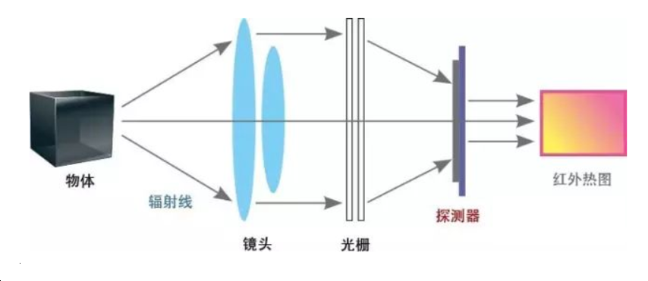
- 功能特点
- 高灵敏度
采用制冷型二类超晶格高灵敏度探测器, 温度灵敏度≤10mK
- 安全可靠
满足防爆区的使用，已取得防爆合格证，防爆等级Ex ic nc op is IIC T4 Gc
- 使用灵活
可以VOCs气体成像检漏, 又可以红外测温；体积小、重量不超过2.8kg
- 多种模式
具有可见光、红外、画中画、高灵敏红外多种检测模式，不同模式可快速切换。
- 性能优越
500万像素CMOS，8倍数字变焦，12种调色可选
- 应用广泛
特别适用于石油化工、焦化、煤化工、加油站、储油库等典型VOCs泄漏环境。
- 技术参数
应用范围 | 应用对象和行业 | 应用对象：生态环境局执法队、LDAR检测服务公司等  应用行业：石油化工、煤化工、焦化、电力、加油站、储罐、天然气场站、输送管道、危化品处理等
探测器性能 | 类型 | 制冷型高灵敏度探测器
 | 像素 | 320X256
 | 波长范围 | 3.1~3.5μm
 | 热灵敏度 | 10mK
 | 可监测气体 | 甲烷、乙烷、丙烷、丁烷、戊烷、己烷、辛烷、庚烷、环氧乙烷、环氧丙烷、溴甲烷、溴乙烷、氯甲烷、1-己烷、乙烯、丙烯、1-丁烯、戊烯、异戊二烯、异丁烯、1,3-丁二烯、苯、甲苯、二甲苯、三甲苯、对二甲苯、乙苯、苯乙烯、1,2-二甲苯、溴苯、庚苯、甲醇、乙醇、异丙醇等多种常见的挥发性有机气体。
镜头 | 视场角/焦距 | 14°X11.2°/39mm
 | 最小成像距离 | 0.5m
 | 可选镜头 | 24°X19.2°/23mm (可选)
成像性能 | 液晶显示屏 | 高清晰5.0"，1280X720，可旋转触摸屏
 | 内置可见光相机 | 500万像素CMOS，自动对焦，1个LED补光灯
 | 放大倍数 | 1~8X电子变焦
测量 | 测温范围 | -20℃~+350℃
 | 测量模式 | 实时10个可移动点，5个可移动区域
 | 测温精度 | 0~100℃：±1℃，  -20℃~0℃或＞+100℃：±2%
图像存储 | 存储卡 | 128G
 | 单帧红外图像格式 | JPEG格式，带14位测量数据图像
 | 单帧可见光图像格式 | 单帧，JPEG格式
 | 视频存储方式 | 高清影像以MPEG4/H.264存储在记忆卡里，每段最高可达1h
 | 视频输出 | HDMI
 | 通讯接口 | WIFI，蓝牙，USB
电源系统 | 电池类型 | 锂电池，可充电
 | 工作时间 | 3h连续（常温）
 | 外接电源 | DC:14V
 | 充电类型 | 智能充电座充电或DC14V 3A 电源适配器充电
环境参数 | 工作温度 | -20℃~+50℃
 | 存储温度 | -30℃~+60℃
 | 防护等级 | IP54(IEC60529)
 | 防爆 | Ex ic nC op is IIC T4 Gc
配置 | 标准配置 | 红外热像仪，2节可充电锂电池，电池充电器，适配器、车载电源转换器、SD卡、SD卡读卡器、软件光盘、保修卡、合格证、耳机、携带箱、视频线、说明书

